Конспект занятия ШМЖ
ФИО – Головлева Анна Сергеевна
Должность – педагог дополнительного образования, первая категория
Название образовательной организации – МБОУДО «ДДЮТ»
Название и направленность общеобразовательной программы - дополнительная общеобразовательная общеразвивающая программа «Школа молодого журналиста», социально-педагогическая направленность.
Год обучения, возраст обучающихся - 1 год обучения, 14-17 лет
Тема занятия – Журналистский блиц
Цель и задачи занятия:
Цель: проверить промежуточные знания воспитанников «Школы молодого журналиста » за первое полугодие.
Задачи:
1. Проверить усвоение тем, которые прошли в первом полугодии (информационные жанры, федеральные издания, известные журналисты);
2. Добиться создания позитивного эмоционального настроя на занятии;
3. Через организацию разнообразных видов деятельности приобщать учащихся к культуре общения;
4. Формировать навыки совместной деятельности и диалогового общения.

Предполагаемые результаты (предметные, метапредметрные, личностные)

Предметные:

Знают:

- Основные жанры журналистики;
- Фамилии известных журналистов;
- Федеральные издания.

Метапредметные:

Умеют:

- Проанализировать поставленную задачу и те условия, в которых она должна быть реализована;
- Сопоставить содержание указанной задачи с имеющимися знаниями и умениями.

Личностные:

- Организовывать совместную познавательную деятельность с учителем и одноклассниками, сотрудничать;
- Эффективно работать в группе, и самостоятельно.

Тип занятия: закрепление знаний, умений и навыков .

Методы и формы обучения: метод игры

Оснащение занятия: кабинет с партами и стульями, возможность подвинуть парты для работы в группах. Наличие проектора для показа презентации (заданий игры), таблички с номером команд, ручки, бумага для записей ответов. Подготовленные листочки для игры в «Журналистскую шапку», оценочный бланк.

Ход занятия:

1-й этап – организационный

Педагог:
- Здравствуйте, ребята! Сегодня мы с вами собрались здесь для того чтобы в игровой форме проверить те знания, которые вы усвоили с начала обучения. Наше занятие будет состоять из трех частей. Для начала давайте поделимся на команды.

2-й этап – основной

- Хорошо, теперь, когда мы разделились на команды, давайте проведем разминку и сыграем в игру «Журналистская шапка». В этом задании мы проверим насколько хорошо вы умеете объяснять слова и понимаете их значения. Чего греха таить, нынче в журналистской среде нередко отсутствуют элементарные знания о сути деятельности журналиста. Не будем ходить вокруг да около, а примерим на себя журналистскую шапку!
Слова в шапке на карточках: редактор, журналист, корреспондент, журналистская утка, сенсация, микрофон, диктофон, митинг, концерт, пресс-конференция, ручка, блокнот, интервью, беседа, опрос, свидетель, информационное агентство, радио, первый канал, формат издания, аудитория издания, гонорар, функции журналистики, четвертая власть.
(Команды сидят друг напротив друга. По команде игрок первой команды, достаёт из шляпы карточку со словом и пытается объяснить его значение своему визави. Ведущий- педагог засекает время (20 или 30 секунд). При объяснении не допускается: * Использование однокоренных слов (нельзя объяснять слово «загон» при помощи слова «гнать»). Если загаданное слово многокоренное, то в объяснении нельзя использовать ни один корень. * Использование прямых переводов слов или их корней на другие языки (нельзя объяснять слово «столовая» при помощи слова «table») Допускается и даже приветствуется использование похожих по звучанию слов, синонимов, пространных объяснений, метафор и прочих приёмов, не противоречащих перечисленным правилам. При этом слова, созвучные с загаданными, также необходимо объяснять, а не называть напрямую. Потом вторая команда объясняет слова, потом третье.

На задание не больше 5 минут.

- Хорошо, теперь мы размялись и готовы с вами перейти ко второму заданию. Ребусы. (Раздаем листочки, куда надо будет вписать ответы, после выполнения задания сразу проверяем). В ребусах необходимо будет определить, какой там загадан канал распространения информации, что создает журналист и жанры журналистики.
Загаданы ребусы: заметка, опрос, отчет, интервью, новость, газета, репортаж.
Напоминаю правила разгадывания ребусов, которые вы увидите. Запятая слева от слова означает количество букв, которые нужно удалить с начала слова. Перевернутая запятая справа означает количество букв, которые нужно удалить с конца слова. Буквы со знаком равно заменяются друг на друга. Если под словом стоят цифры, то буквы в слове менять в такой последовательности. (Задание выполняется в группах)

На задание не больше 10 минут.

(Проверяем и начисляем баллы)
Теперь давайте проверим ваше ассоциативное мышление и продолжим отгадывать ребусы, но уже в другой форме. И отгадывать будем известных людей, связанных с журналистикой.
(Показ слайдов.)
Загаданы ребусы: Ксения Собчак, Владимир Зворыкин, Владислав Листьев, Андрей Колесников, Леонид Парфенов, Юрий Дудь, Владимир Гиляровский.
На задание не больше 10 минут.

Хорошо. Переходим к заключительному заданию. (Педагог раздает задание. И попутно объясняет, что надо сделать.). Перед собой вы видите Венгерский кроссворд или филворд. Там зашифровано 8 федеральных изданий. Вам надо их найти. Слова могут быть и горизонтали и по вертикали и в несколько строчек, слова не могут быть только наискосок.
Загаданы: Известия, Коммерсант, Литературная газета, Российская газета, Ведомости, Комсомольская правда, Московский комсомолец, Независимая газета.

На задание не больше 10 минут.

3-й этап, заключительный

Педагог:
- Подводим итоги: По количеству баллов определяем, какая команда победила. Ребята, что было самым сложным? А что понравилось?

(Ученики отвечают)

Спасибо!
(Раздаю каждому сладкое угощение)

Список информационных источников:
1.Баканов Р.П.,Симкачева М.В.,Туманов Д.В. Журналистика для начинающих: Учеб.пособие для студентов вузов.-3-е изд.,перераб. и доп. / Р.П.Баканов, М.В.Симкачева, Д.В.Туманов.- М.: Издательство «Аспект Пресс», 2017.-256 с.
2.Баканов Р.П. Новостная журналистика.Казань:Изд-во Казанского гос. Ун-та, 2015.-116 с.
3.Колесниченко А.В. Настольная книга журналиста. М.: «Аспект Пресс», 2016. – 400 с.
4.Мельник Г.С., Виноградова К.Е., Лисеев Р.П. Основы творческой дея-тельности журналиста: конспект лекций и практикум. – СПб.: С-Петерб. гос. ун-т, Высш. шк. журн. и масс. коммуникаций, 2013. – 210 с.
5.Тертычный А.А. Жанры периодической печати. – М.: Аспект Пресс, 2006. – 320 с.
6.Туманов Д.В. Творим Золотым пером: Мастер-класс для начинающих журналистов. – Казань: Казан. ун-т, 2017. – 284 с.

Приложение1. Ребусы с ответами.
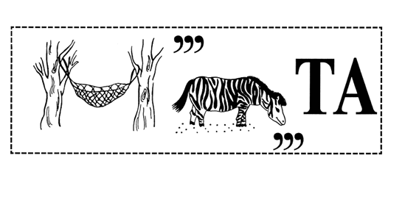
Ответ: Газета
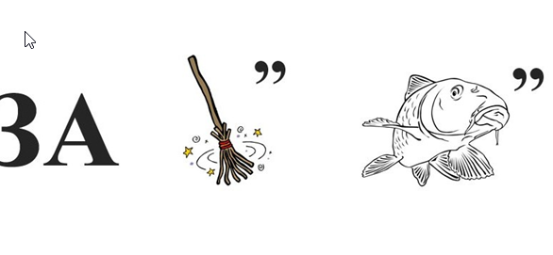
Ответ: Заметка

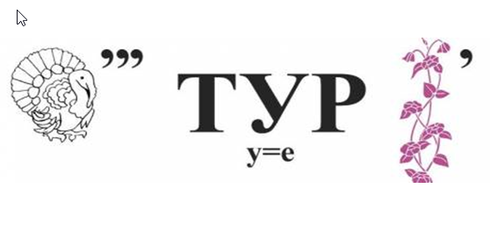
Ответ: Интервью

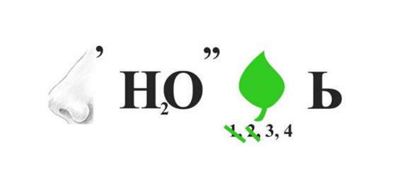
Ответ: Новость

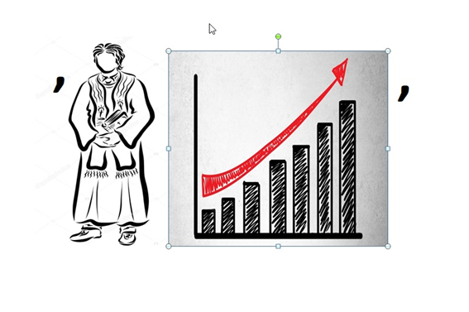
Ответ: Опрос

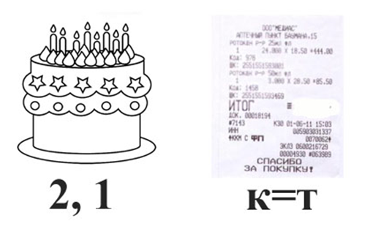
Ответ: Отчет
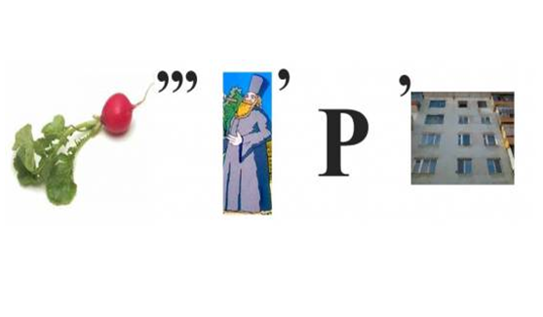
Ответ: Репортаж

Ответ: Ксения Собчак
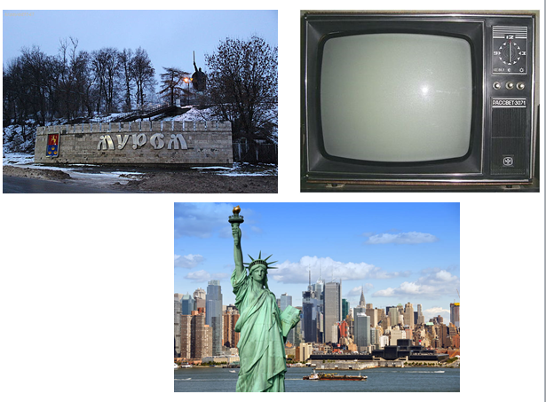
Ответ: Владимир Зворыкин

Ответ: Владислав Листьев
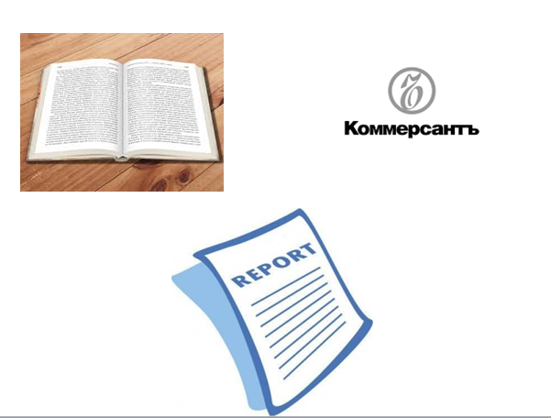
Ответ: Андрей Колесников
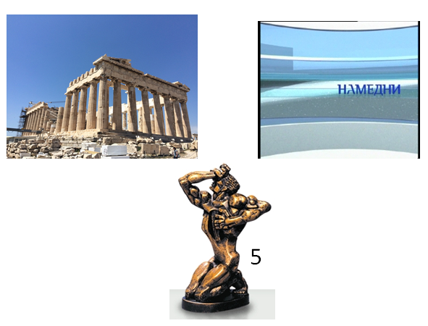
Ответ: Леонид Парфенов
Ответ: Юрий Дудь
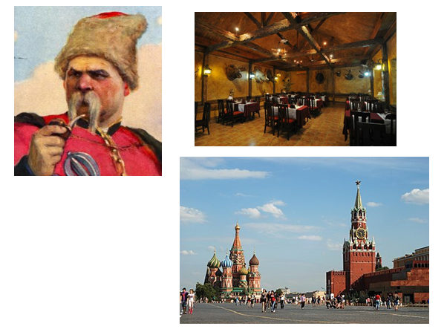
Ответ: Владимир Гиляровский

Приложение 2. Задания с Венгерским кроссвордом (филворды)

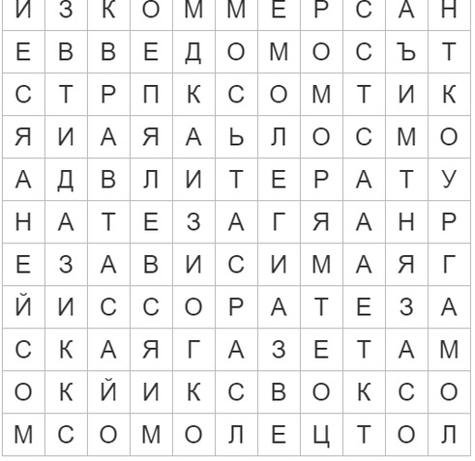

Ответ: Известия, Коммерсант, Литературная газета, Российская газета, Ведомости, Комсомольская правда, Московский комсомолец, Независимая газета.

